软件开发说明书

项目名称：“突出重围”游戏

参与开发人员：刘放、刘一凡
敖远超、马克、叶尔扎提

目录
1. 引言 3
1.1 编写目的 4
1.2 背景 4
1.3 定义 4
1.4 参考资料 4
2. 项目概述 5
2.1 工作内容 5
2.2 主要参与人员 5
2.3 产品 5
2.3.1程序 5
2.3.2 文档 6
2.4运行环境 6
硬件环境 6
软件环境 6
2.5 需要提供服务 6
2.6 验收标准 6
4. 支持条件 12
4.1计算机系统支持 12
开发时需要的支持条件 12
硬件： 12
软件： 12
4.2 需要用户承担的工作 12
5.交付期限 13

1. 引言

1.1 编写目的

本项目旨在制作出一个简易的3D射击游戏。没有规矩不成方圆，无论什么事情，要顺利地完成，必须有一个统一的计划指导书。为了保证项目团队按时保质地完成项目目标，便于项目团队成员更好地了解项目情况，使项目工作开展的各个过程合理有序，有必要以文件化的形式，把对于在项目生命周期内的工作任务范围、各项工作的任务分解、各团队工作成员的任务细分，以及开发进度计划、风险对策等内容以书面形式描述出来，明确了项目人员各自的职责，使得项目工作的各个过程能够合理有序地进行。
本软件开发说明书用于从整体上指导开发项目的顺利进行。本软件开发说明书面向项目组全体人员。

1.2 背景

开发软件名称：“突出重围”3D射击游戏

项目任务提出者：（团队名称）

项目开发者：（团队名称）

用户：面向广大青年群体

本软件是基于Unity 3D开发的PC版游戏项目

1.3 定义

SQL：结构化查询语言（Structured Query Language）

SQL Server：是一种功能强大的基于SQL的客户/服务器数据库。基于SQL表示它采用了ANSI(美国国家标准协会)的结构化查询语言(SQL)

UML：统一建模语言、是一套用来设计软件蓝图的标准建模语言，是一种 从软件分析、设计到编写程序规范的标准化建模语言。

U3D：Unity 3D的缩写，本项目主要由Unity 3D物理引擎开发，默认Unity 3D版本为2018.3.12f1 +

1.4 参考资料

[1]《Unity 3D 游戏开发》，宣雨松，人民邮电出版社

[2]《C# 本质论》Mark Michaelis，周靖 翻译，人民邮电出版社

[3]《软件工程实用教程》，吕云翔，清华大学出版社

2. 项目概述

2.1 工作内容

第一步：需求分析
本项目从玩家的游戏体验问题入手，对于项目的系统结构分析，性能要求，运行要求，将来可能遇到的问题，及项目的市场和功能方面的分析，进行走访调查、切身体验等形式调查。

第二步：系统设计
画出系统结构图，找出所有的系统模块，并开始设计数据库，编写概要设计说明书。画出基本逻辑结构图，代码设计，用户界面设计，数据输入与显示，控制界面的设计，系统安全控制设计，编写详细设计文档。

第三步：开发工具和开发平台
对项目的开发要用到的技术及开发的平台进行搭建，比如本项目需要用到的U3D物理引擎以及C#编程语言，它的开发工具，它的运行环境。

第四步： 编程
设计界面UI模块，实现游戏主体，包括实现以下软件功能：
游戏开始后，玩家通过wasd移动，按下鼠标左键进行射击。击杀敌人后获得积分，被敌人击中后损失血量，当玩家血量小于等于零时玩家阵亡，游戏结束。

第五步：软件性能测试
底限要求：基本实现游戏功能，在此基础上进行优化，做到性能良好，安全稳定，效率高。

2.2 主要参与人员

刘放、刘一凡、敖远超、叶尔扎提、马克

2.3 产品

2.3.1程序

1.应交付程序名称：“突出重围”3D射击游戏

2.使用语言：C#、SQL

2.3.2 文档

应交付的文档：项目开发计划文档，需求分析文档，概要设计文档，详细设计说明书。

2.4运行环境

硬件环境
处理器：Pentium 133M以上；
磁盘驱动器：2G以上；
显示适配器：GeForce GTX 560及以上；

软件环境
操作系统：Microsoft Windows XP/7/8/10

2.5 需要提供服务

此游戏操作上和大部分同类型游戏相同，但仍需要教程关卡。游戏整体难度偏小，故中后期不需要任何服务和培训等。

2.6 验收标准

游戏可以流畅运行，各个功能顺利完成，测试通过。

3.实施计划

3.1工作任务的分配和人员分工

项目主要分解为：需求分析、设计、实现、测试
具体人员分工：
可行性研究 负责人：刘放
项目开发计划 负责人：刘一凡
需求分析 负责人：敖远超
概要设计 负责人：马克
详细设计 负责人：叶尔扎提
游戏设计的实现任务分配：
（小组1：刘放、刘一凡）主界面UI的设计，包括开始游戏界面UI、设置界面UI的设计，实现相应选项的功能（如选择存档、设置音量）；编码完成后，将负责软件说明文档的编写。
（小组2：马克、敖远超、叶尔扎提、刘一凡）游戏内部各种脚本的编写，细分如下
负责人 | 脚本名称 | 主要功能
刘一凡 | PersonMove.cs | （设置在玩家角色上）控制角色的移动，通过监听键盘上的按键，切换动画机状态并实现角色移动
敖远超 | EnemyMove.cs | （设置在敌人上）控制敌人向玩家角色移动，并攻击玩家玩家
敖远超 | BloodBar.cs | （设置在所有角色上）根据角色当前生命值以及生命值上限来显示角色血条。
叶尔扎提 | MouseLook.cs | （设置在玩家角色上）监听鼠标按键，事件发生时，玩家角色开枪。控制摄像头的旋转或设置玩家欧拉角来实现震动效果
马克 | Camera.cs | （设置在玩家角色上）将主摄像机绑定在第一人称摄像机上，用于处理游戏的视角逻辑

3.2进度

时间基准为本学期的教学安排上的周数

第6周（4/1 - 4/7）：完成环境搭建和相关开发工具的安装

第7、8、9周（4/8 - 4/28）：对相关知识（SQL Server 2017 + U3D物理引擎的使用 + C#）进行大致学习

第10、11、12、13周（4/29 - 5/26）：做游戏内容主体（主界面UI + 游戏内部的实现）

第14周（5/27 - 6/2）：进行测试，并完成软件说明文档的编写

3.3关键问题

风险排序 | 风险项名称 | 风险描述 | 风险缓解方案
1 | 相关知识掌握不牢 | 由于时间的问题，在技术支持上会略显仓促，开发的过程中会遇到很多细节中的问题，例如编写程序的不严谨以及编码测试阶段的细节工作都会有错误出现不可避免 | 建议整个小组在开发的进度中保持高度的团结，每个组员都要对技术开发的各个环节都十分熟悉。
2 | 开发经验欠缺 | 成员开发经验普遍不足，使得项目的质量难以保证 | 不断地实践来增加实战经验

此外还有数据库设计的问题，为了使数据实体的属性明确，下面为各个数据实体的数据表以及ER图如下

武器表WeaponTable
列名 | 数据类型 | 描述
WeaponName | String | 武器名称
WeaponID | Int | 用于区分不同武器的标志
WeaponPower | Int | 每颗子弹的伤害
WeaponBullets | Int | 弹夹容量
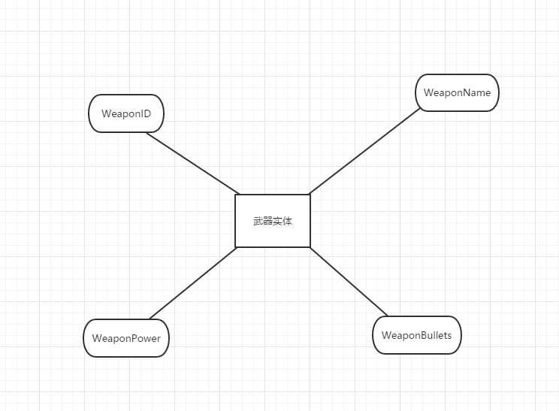

敌人种类EnemyTable
列名 | 数据类型 | 描述
Health_Ceiling | Int | 敌人的血量上线
AttackType | Int | 敌人持有的武器编号ID
TypeInt | Int | 敌人的种类编号
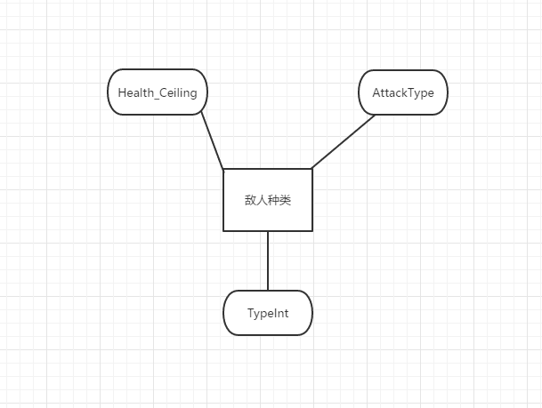

闯关情况PlayTable
列名 | 数据类型 | 描述
PlayerID | Int | 玩家编号
ChallengeID | Int | 关卡编号
TempScore | Int | 当前分数
Player_WeaponID | int | 存档中玩家武器编号
Player_tempHealth | int | 存档中玩家当前血量
Player_Ceiling | int | 存档中玩家血量上限
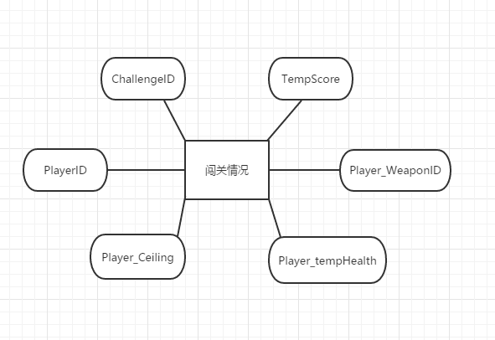

用户信息PlayerInfoTable
列名 | 数据类型 | 描述
Health_Ceiling | Int | 玩家的血量上线
AttackType | Int | 玩家初始持有的武器编号ID
PlayerID | Int | 玩家ID号
PlayerStorage | Int[4] | 玩家的存档号(最多4个存档)
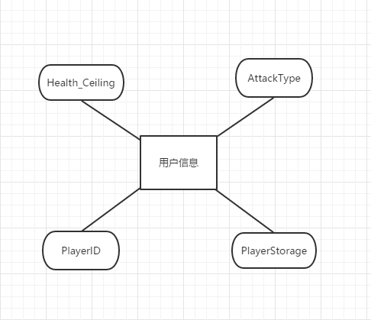

关卡信息ChallengeTable
列名 | 数据类型 | 描述
ChallengeID | Int | 关卡编号ID
ChallengeGoal | String | 用来显示的关卡目标
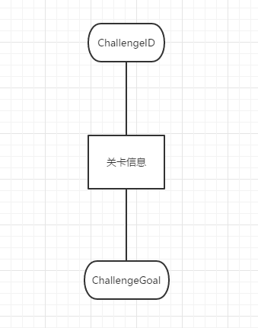

4. 支持条件

4.1计算机系统支持

开发时需要的支持条件

硬件：
服务器：无
内存：2G以上
硬盘：至少7G以上
处理器：Intel Core 3.1GHZ 以上
显卡：1G+

软件：
操作系统：Windows 7 / 8.1 / 10
Unity 版本：2018.3.12f1 ( 64 bits )
Visual Studio 版本：2019
SQL Server 版本：SQL Server 2016

4.2 需要用户承担的工作
项目完成后的测试阶段，将由用户组来进行。用户组包括两部分，开发小组成员和使用者。开发小组人员进行整体上的功能测试，并针对自己发现的漏洞进行报告，分析其原因并由相关Script脚本编写者修复。使用者进行游戏，并反馈游戏体验以及可能的建议改进

5.交付期限

本项目预定第十五周为交付日期

